**PRINSIP PENDEKATAN ARSITEKTUR KONTEKSTUAL PADA MUSEUM NASIONAL INDONESIA**

**Nabila Khofifah1, Heru Subiyantoro2**

1Mahasiswa Program Studi Sarjana Arsitektur, UPN “Veteran” Jawa Timur.

Email : nabilakhofifah867@gmail.com

2 Dosen Program Studi Arsitektur, UPN “Veteran” Jawa Timur.

# ABSTRAK

Dalam perancangan arsitektur perlu memperhatikan beberapa poin penunjang, seperti iklim, lingkungan, dan juga budaya sekitar. Otentisitas atau keaslian suatu daerah dapat dilihat dari lingkungan fisik dan juga bentuk lokal yang terdapat di dalam daerah tersebut. Dalam perancangan sebuah museum bersejarah, keaslian daerah sekitar menjadi salah satu aspek utama dalam proses ide konsep. Museum Nasional Indonesia merupakan museum pertama dan terbesar di Asia Tenggara. Museum ini memiliki konsep yang berbeda antar bangunan. Pada bangunan lama, museum mengusung tema arsitektur klasik dengan sentuhan ornament jaman hindu-buddha di beberapa bagian. Sementara itu untuk bangunan kedua diberi beberapa sentuhan modern, seperti pemberian kaca besar pada beberapa sisi dinding. Dan untuk bangunan ketiga, gedung ini cukup beradaptasi dengan bangunan sekitarnya, yaitu dengan banyak penggunaan material kaca dan juga beton serta banyak penggunaan warna abu-abu pada bangunan. Mengacu pada hal tersebut, penelitian ini bertujuan untuk mengkaji penerapan prinsip kontekstual apa saja yang diterapkan pada museum nasional Indonesia dan bagaimana adaptasi bangunan seiring perkembangan jaman. Menggunakan metode deskriptif-kualitatif berdasarkan teori yang ada dan dengan sumber hasil studi pustaka. Penelitian ini menunjukkan perhubungan yang kuat terhadap penerapan prinsip arsitektur kontekstual dalam karya rancangan ini.

**Kata Kunci : Arsitektur Kontekstual, Museum Nasional Indonesia, Responsif Arsitektur**

***PRINCIPLES CONTEXTUAL ARCHITECTURE APPROACH AT THE INDONESIAN NATIONAL MUSEUM***

# 

# *ABSTRACT*

*In architectural design, it is necessary to pay attention to several supporting points, such as climate, environment, and also the surrounding culture. Authenticity or authenticity of an area can be seen from the physical environment and also the local forms contained in the area. In designing a historical museum, the authenticity of the surrounding area is one of the main aspects in the concept idea process. The National Museum of Indonesia is the first and largest museum in Southeast Asia. This museum has a different concept between buildings. In the old building, the museum carries the theme of classical architecture with a touch of ornament from the Hindu-Buddhist era in some parts. Meanwhile, the second building was given some modern touches, such as the provision of large glass on several sides of the walls. And for the third building, this building is quite adaptable to the surrounding buildings, namely by using a lot of glass and concrete materials and using a lot of gray in the building. Referring to this, this study aims to examine the application of what contextual principles are applied to the Indonesian national museum and how the building adapts over the times. Using descriptive-qualitative method based on existing theory and with the source of the results of the literature study. This study shows a strong relationship to the application of contextual architectural principles in this design work.*

***Keywords: Contextual Architecture, National Museum of Indonesia, Responsive Architecture***

**PENDAHULUAN**

Dalam setiap rancang arsitektur perlu memperhatikan beberapa poin penunjang, seperti iklim, lingkungan, dan juga budaya sekitar. Nilai warisan arsitektur dapat dikaitkan dengan kualitas arsitektur, aspek struktural, dan signifikasi sejarah. Hal ini pula yang perlu diperhatikan dalam perancangan museum terutama museum sejarah, dimana salah satu aspek utama dalam penentuan ide konsep yaitu keotentikan lingkungan sekitarnya.

Arsitektur Kontekstual merupakan suatu perencanaan dan perancangan arsitektur, yang memperhatikan permasalahan kontinuitas visual antar bangunan baru dengan nuansa lingkungan yang ada di sekitarnya, dan melakukan studi terhadap kesulitan-kesulitan yang timbul dalam menciptakan keserasian antar bangunan yang berbeda jaman dan gaya, dalam suatu lokasi yang berdekatan (Brolin, 1980). Penggunaan konsep arsitektur kontekstual dalam sebuah perancangan bangunan arsitektur bertujuan untuk menghadirkan kesatuan antara bangunan dengan keadaan sekitarnya. Menurut karakteristiknya, kontekstual dapat diterjemahkan kedalam bahasa yang kontras atau sangat berbeda dengan lingkungannya sehingga terlihat menonjol, atau bisa juga harmoni. Penciptaan kontras perlu mempertimbangkan ketelitian agar tidak menimbulkan kekacauan. Hal ini sesuai dengan pendapat (Brolin, 1980), bahwasanya kekontrasan antara bangunan modern dan kuno dapat memberikan sebuah harmonisasi, namun bila terlalu banyak akan mengakibatkan *shock effect* yang timbul sebagai akibat kontras. Adapun fungsi penggunaan pendekatan Arsitektur Kontekstual, yaitu:

1. Untuk menghadirkan bangunan yang memperhatikan kondisi sekelilingnya sehingga keberadaannya serasi dan menyatu, dan dengan demikian potensi dalam lingkungan tersebut tidak diabaikan
2. Membentuk satu kesatuan citra oleh pengamat dalam suatu kawasan dan lingkungan, yang terbentuk dari suatu komposisi bangunan dengan periode keberadaan yang berlainan
3. Kesatuan citra pengamat, yang terbentuk karena komposisi fisik yang dilihatnya mempunyai kesinambungan, meskipun keberadaannya tidak secara bersamaan.

Penggunaan arsitektur kontekstual dapat memberikan sinergi antara bangunan, manusia dan juga lingkungan sekitarnya. Hal tersebut berkaitan dengan opini dari Ian Bentley bersama rekannya di dalam buku yang berjudul *Responsive Architecture* (Bentley, 1985). Terdapat tujuh poin penting untuk desain yang responsif, yaitu;

1. *Permeability*, kemudahan akses dan sirkulasi,
2. *Variety*, ada beberapa fungsi berbeda dalam satu bangunan atau satu kawasan,
3. *Legibility*, ada bentukan yang mudah diidentikasi dan membantu kemudahan orientasi,
4. *Robustness*, ada ruang-ruang temporal, dapat difungsikan untuk berbagai aktivitas yang berbeda pada waktu yang berbeda,
5. *Richness*, kekayaan rasa dan pengalaman melalui perbedaan material, susunan ruang, dll,
6. *Visual Appropriateness*, mampu mengidentifikasi fungsi bangunan dengan melihat fisiknya, sekolah tampak seperti sekolah, rumah sakit seperti rumah sakit, mall seperti mall,
7. *Personalizati*on, melibatkan partisipasi komunitas serta adanya interaksi antara manusia dan lingkungan.

Museum Nasional Indonesia merupakan museum pertama dan terbesar di Asia Tenggara. Ia termasuk kedalam jenis museum arkeologi, sejarah, etnografi, dan geografi yang terletak di Jakarta Pusat. Museum ini memiliki konsep yang berbeda antar bangunan, pada bangunan lama museum memiliki bentuk yang cukup kontras dengan gedung di sekitarnya yakni dengan mengusung tema arsitektur klasik dengan sentuhan ornamen jaman hindu-budha di beberapa bagian. Sementara itu untuk bangunan kedua, masih cukup berbeda dengan bangunan di sekitar, namun dengan diberi beberapa sentuhan modern, seperti pemberian kaca besar pada beberapa sisi dinding. Selanjutnya untuk bangunan ketiga, gedung ini cukup beradaptasi dengan bangunan sekitarnya, yaitu dengan banyak penggunaan material kaca dan juga beton serta banyak penggunaan warna abu-abu pada bangunan.

Penelitian ini bertujuan untuk mengkaji penerapan prinsip kontekstual apa saja yang diterapkan pada museum nasional Indonesia dan bagaimana adaptasi bangunan seiring perkembangan jaman.

# METODE

# Metode penelitian yang digunakan dalam penelitian ini adalah deskriptif-kualitatif dengan data diperoleh melalui studi literatur, studi pustaka dan analisis pribadi. Penelitian dilakukan di gedung Museum Nasional Indonesia yang terletak di Jalan Merdeka Barat No.12, Jakarta Pusat. Analisa yang dilakukan berdasarkan pada 7 prinsip arsitektur konstektual dalam *responsive design* yaitu *permeability; variety; legibility; robustness; richness; visual appropiateness; dan juga personalization.*

# HASIL DAN PEMBAHASAN

Prinsip arsitektur responsif yang akan dianalisis yaitu *permeability, variety, legibility, robustness, visual appropriateness, richness* dan *personalization*. Prinsip *permeability, legibility, dan personalization* terjadi terhadap tapak rancang yang berhubungan dengan lingkungan sekitar maupun bangunan rancang itu sendiri. Sementara untuk *variety, robustness, visual appropriate, dan richness* terjadi penerapannya pada bangunan itu sendiri dari segi bentuk, ruang maupun penggunaan material.

***Permeability,* kemudahan akses dan sirkulasi**

Dalam buku Responsive Environtment (Bentley, 1985) disebutkan bahwa hanya “*Only places which are accessible to people can offer them choice. The extent to which an enviroment allos people a choice of acces through it, form place to place, is therefore a key measure of its responsiveness. The quality of permeability - the number of alternative ways through environment - is therefore central to making responsive places.”*

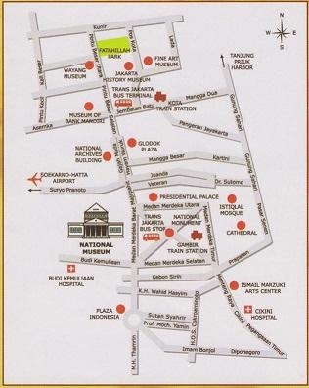



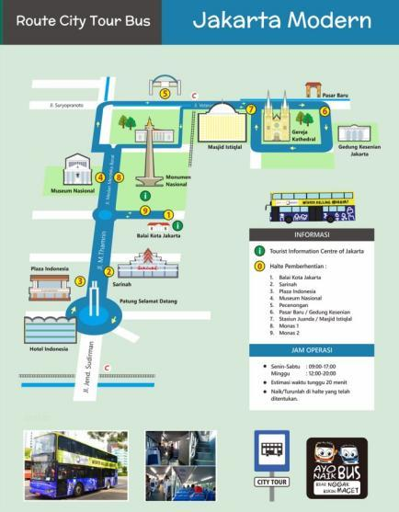







Museum Nasional Indonesia berada di Jalan Merdeka Barat No.12, Jakarta Pusat. Penerapan prinsip *permebiality* pada Museum ini dapat dilihat dari letak bangunan yang bisa diakses dengan mudah oleh pengunjung dengan menggunakan transportasi umum ataupun kendaraan pribadi. Terdapat halte yang yeng menghubungkan bangunan ini dengan bangunan wisata sekitar seperti Plaza Indonesia, Masjid Istiqlal, dan Balai Kota Jakarta. C*ity tour bus yang* memiliki rute wisata di sekitar Museum beroperasi setiap hari disediakan oleh Pemerintah Kota Jakarta untuk memfasilitasi tranportasi gratis untuk ke Museum.

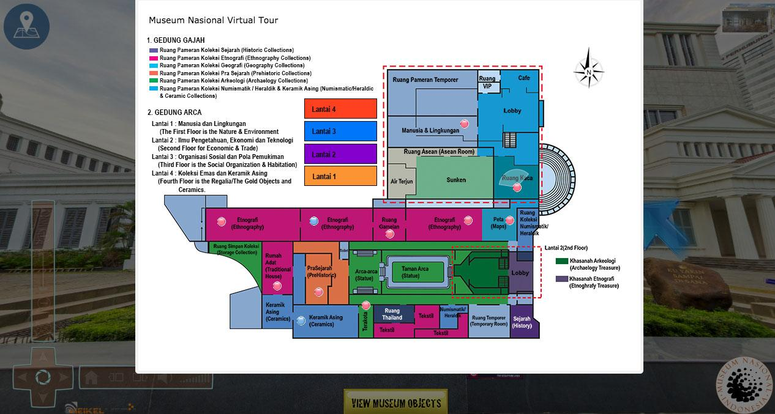





McLean (1993) perencanaan lalu lintas pengunjung merupakan faktor penting dalam desain sebuah ruang pamer. Tata letak ruang pamer yang buruk dapat menyebabkan kemacetan, ruang penuh sesak, kebingungan, disorientasi dan pada akhirnya pengunjung akan kehilangan ketertarikan pada benda koleksi. Ini dapat dihindari dengan menyediakan ruang gerak yang cukup diantara benda pamer dan meletakan benda pamer penting ataupun favorit di jalur sirkulasi utama. Berikut adalah beberapa pola sirkulasi pengunjung yang disarankan oleh McLean (1993) yaitu, pola sirkulasi langsung (*direct plan*), pola sirkulasi terbuka (*open plan*), pola sirkulasi berputar (*radial plan*), dan pola sirkulasi acak (*random plan*).

Kemudahan sirkulasi terlihat dari penyusunan ruang di dalam Museum Nasional Indonesia yang didesain linier-langsung, penyusunan sistem ruang yang linier dan terbuka memudahkan pengunjung untuk bergerak sesuai *sequence* ruangan dengan nyaman dan efektif. Sirkulasi linier yang langsung juga dapat menghindari situasi berhimpitan antar sesama pengunjung. Lebar sirkulasi dalam kawasan museum sudah cukup besar, beberapa ruangan yang memang didesain tanpa sekat bisa memiliki lebar 13 meter dengan masih memusatkan pengunjung pada benda yang dipamerkan.

***Variety,* perbedaan fungsi dalam satu bangunan atau kawasan**

Terdapat berbagai tingkat didalam *variety* yaitu, *variety of uses, variety of users* dan *variety of forms.* Jacobs (1961) menyebutkan didalam buku utamanya yang berjudul *the Death and Life of Great American Cities*, bahwa *variety* merupakan salah satu faktor penting dalam lingkungan perkotaan. Ia juga menambahkan “*to understand the cities, we have to deal outright with combinations or mixtures of uses, not separate uses, as the essential phenomena.”*

Bentley (1985) mengatakan bahwa ada beberapa perbedaan dari *Variety,* yaitu:

1. Tempat dengan kegunaan yang bervariasi dengan tipe dan bentuk bangunan yang bervariasi.
2. Menarik variasi pengunjung, pada waktu yang bervariasi, untuk beragam alasan
3. Karena aktivitas, bentuk, dan orangnya berbeda memberikan campuran persepsi yang kaya, pengguna yang berbeda menafsirkan tempat dengan cara yang berbeda.

Keragaman dalam penggunaan dan fasilitas ini dapat memenuhi kebutuhan berbagai pengguna dari ragam usia, pendidikan, maupun tingkat pendapatan. Selain itu, makna perseptual dari sebuah ruang juga akan semakin kaya.

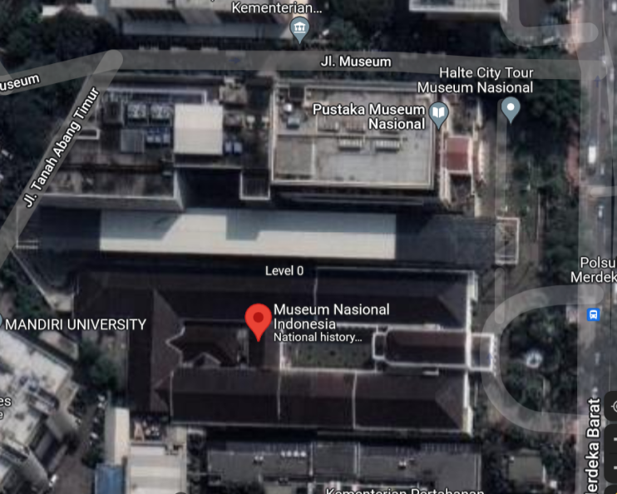











Penerapan prinsip *variety* pada Museum Nasional Indonesia dapat dilihat dari ketersediaan beberapa fungsi ruang yang berbeda dalam satu bangunan. Museum Gajah (Gedung A) difungsikan sebagai ruang pameran dan tempat menyimpan koleksi. Sedangkan Museum Arca (Gedung B), selain ruang pameran, juga terdapat ruang dengan fungsi lain seperti kantor, perpustakaan, laboratorium, *cafe,* dan ruang konferensi. Bangunan bersifat multifungsi terdiri dari fungsi utama sebagai museum dan juga terdapat beberapa fungsi lainnya sebagai pendukung. Bangunan dengan fungsi berbeda diletakkan di gedung yang sama yaitu gedung b, sebagai bentuk organisasi yang mudah dan teratur.

***Legibility*, ada bentukan yang mudah diidentikasi dan membantu kemudahan orientasi**

*Legibility* memiliki arti yaitu, kemudahan dalam memahami tata letak bangunan. dari dalam tapak maupun luar tapak. dimana peletakan suatu bangunan harus memperhatikan potensi tapak sesuai fungsi. Beberapa hal yang perlu diperhatikan dalam menganalisis *Legibility* yaitu, kemungkinan hambatan jalur secara linear, mempertimbangkan pola penggunaan area sekitar tapak, memperhatikan aktivitas publik yang relevan dengan fungsi bangunan, adanya perbedaan dari keseluruhan bentuk maupun karakter visual. Hal tersebut bertujuan agar pengunjung dapat dengan mudah mengidentifikasikan suatu bangunan.

Museum Nasional Indonesia ini berada tepat di sebelah monas, dimana keduanya termasuk kedalam cagar budaya Indonesia. Bentukan yang mudah diidentifikasi bisa ditemukan dari fasad bangunan Museum Nasional Indonesia yang memiliki *style* arsitektur neoklasik. Palmer (2020), menjelaskan bahwa gaya arsitektur neoklasik memiliki ciri-ciri khusus. Bangunan cenderung memiliki garis-garis bersih, elegan, dan berpenampilan rapi (*uncluttered)*. Simetris dan mempunyai kolom-kolom yang berdiri bebas, kolom cenderung tinggi guna menopang tinggi bangunan. Atap bangunan berbentuk pedimen segitiga.

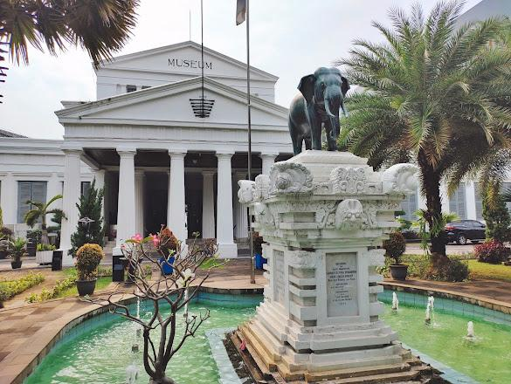













***Robustness*, ada ruang-ruang temporal**

Bentley (1985), mengatakan bahwa tempat yang dapat digunakan untuk banyak tujuan yang berbeda menawarkan lebih banyak pilihan kepada penggunanya daripada tempat yang desainnya membatasi mereka untuk satu penggunaan tetap. Prinsip *Robustness* pada Museum Nasional Indonesia adalah dengan disediakannya zona ruang pamer temporer di mana ruang ini bersifat fleksibel yang merupakan wilayah koleksi-koleksi museum namun dapat dipindahkan atau ruang dapat digunakan sebagai pameran umum. Ruang temporer terdapat pada lantai dasar, lantai 2, lantai 5, lantai 6, dan lantai 7 pada bangunan Museum Nasional Indonesia.

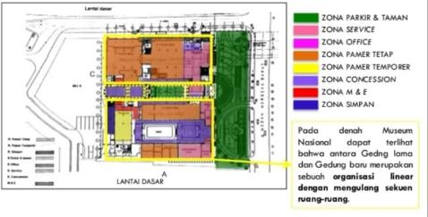



***Richness,* kekayaan rasa dan pengalaman melalui perbedaan material, maupun susunan ruang.**

*“Visual richness depends on the presence of visual contrasts in the surfaces concerned. The mot effective means of achieving such contrasts depends on two main factors: the orientation of the surface concerned’ the likely positions from which it will be viewed.”* (Bentley,1985).

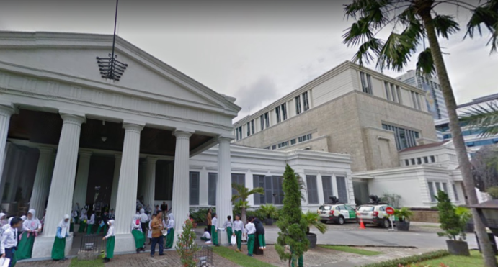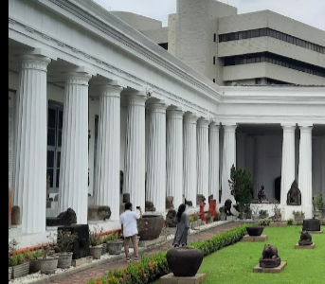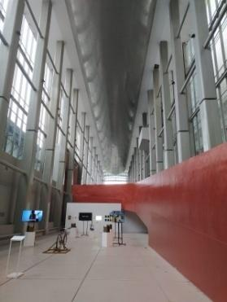







Prinsip *richness* dapat dilihat dari penggunaan material yang berbeda pada gedung A dan B, dimana pada gedung A banyak penggunaan material bata dan juga kayu, sementara untuk gedung B banyak penggunaan metal dan juga baja. Pengaplikasian warna pada gedung A banyak menggunakan warna netral seperti putih dan abu-abu, sementara untuk gedung B banyak penggunaan warna yang lebih beragam seperti coklat, abu-abu, dan juga merah. Selain itu, mengadopsi langgam neoklasik menjadikan bangunan Museum Nasional Indonesia mempunyai banyak tekstur itu sendiri. Tekstur bisa dilihat pada kolom dorik, penggunaan pedimen segitiga yang berada di atap, dan juga ornamen-ornamen yang terdapat di jendela.

***Visual Appropriateness*, mampu mengidentifikasi fungsi bangunan dengan melihat fisiknya**

Dalam prinsip ini perlu diperhatikan apakah orang yang melewatinya dapat menafsirkan makna dari suatu bangunan. Jika makna tersebut dapat ditangkap orang awam, maka desain dapat dikatakan *visual appropriateness*.

Menurut Sekti (2014) dalam jurnalnya yang berjudul Arsitektur Museum, terdapat 3 kecenderungan arsitektur museum. Kecenderungan yang pertama yaitu penggunaan bentuk seperti kuil klasik Eropa, kecenderungan kedua yaitu pemanfaatan fungsi sebagai bangunan historis atau cagar budaya, serta kecenderungan ketiga yaitu menggunakan bangunan baru yang atraktif. Museum Nasional Indonesia sendiri termasuk ke dalam kecenderungan pertama dan kedua, yaitu menggunakan bentuk seperti kuil klasik Eropa, hal ini dapat dilihat pada gambar 7. Dan juga Museum Nasional Indonesia merupakan bangunan historis atau cagar budaya yang berletakan di pusat kota. Sehingga berdasarkan bentuk fisiknya, dapat diidentifikasikan bahwa bangunan Museum Nasional Indonesia menggunakan kecenderungan bentuk arsitektur museum.

***Personalization,* melibatkan partisipasi komunitas serta adanya interaksi antara manusia dan lingkungan**

*Perzonalization* tidak terjadi secara acak, namun dapat diprediksi. Personalisasi dapat dipengaruhi oleh tiga faktor utama yaitu, kepemilikan/manusia, jenis bangunan, dan teknologi. Target personalisasi dapat berupa kategori individu atau individu tertentu. Dalam prinsip ini desain dapat dimodifikasi untuk mendorong personalisasi tanpa merusak *visual appropriateness* ataupun *richness.*

Berdasarkan faktor kepemilikan, Museum Nasional Indonesia membagi pengunjung menjadi tiga segmen yaitu, anak-anak/pelajar, umum, dan lansia/disabilitas. Terdapat program yang dilakukan khusus bagi ketiga segmen tersebut, dimana setiap program tersebut dilakukan dengan memanfaatkan seluruh fungsi ruang publik yang terdapat didalam museum. Dalam desainnya, Museum Nasional Indonesia melibatkan lingkungan dengan arsitekturnya yang merespon iklim tropis.



|  |  |
| --- | --- |
|  | Bentuk bangunan yang memanjang dari barat ke timur sehingga meminimalisir permukaan yang terkena oleh sinar matahari. |
| **Gambar 11.** Bukaan pada Museum Nasional Indonesia  (Sumber: Analisis Pribadi, 2022) | Penggunaan bukaan lebar dan ventilasi silang untuk mengalirkan udara masuk dan juga sebagai jalan reflek cahaya untuk pengcahayaan ruang. |
|  | Penggunaan atap yang tinggi sebagai *cooling system* dan juga kemiringan pada atap dengan jenis pelana, dapat merespon iklim di Indonesia. |

**KESIMPULAN**

Berdasarkan hasil penelitian dan pembahasan diatas, maka dapat disimpulkan bahwa Museum Nasional Indonesia mempunyai kecenderungan terhadap pemenuhan prinsip-prinsip Arsitektur Kontekstual dalam *responsive design,* mulai dari kemudahan akses dan sirkulasi dalam maupun luar bangunan dengan penggunaan transportasi umum ataupun kendaraan pribadi. Terdapatnya beberapa fungsi berbeda dalam satu bangunan atau satu kawasan, selain dimanfaatkan sebagai museum bangunan ini juga dimanfaatkan sebagai perpustakaan, laboratorium, kafe, dan juga ruang konferensi. Bentukan bangunan yang mudah diidentifikasi dan membantu kemudahan orientasi. Terdapatnya ruang-ruang temporal, dimana ruangan ini dapat dimanfaatkan secara fleksibel untuk koleksi yang bersifat temporer. Kekayaan rasa dan pengalaman melalui perbedaan material serta susunan ruang, pada pembahasan ini timbul kekontrasan karena museum ini mengadopsi langgam neoklasik menjadikan bangunan mempunyai banyak tekstur tersendiri, tekstur tersebut terlihat pada kolom dorik, pedimen segitiga, dan juga ornamen jendela. Mampu mengidentifikasikan fungsi bangunan dengan melihat fisiknya, serta melibatkan partisipasi komunitas serta adanya interaksi antara manusia dan lingkungan.

# UCAPAN TERIMAKASIH

Saya ucapkan terima kasih kepada seluruh pihak yang telah berkontribusi pada penelitian ini, mulai dari pak Heru Subiyantoro dan bu Eva Elviana selaku dosen pembimbing, pihak admin museum nasional indonesia, dan teman-teman mahasiswa, serta tak lupa saya ucapkan terimakasih kepada semua yang telah mendukung penulis dalam menyelesaikan jurnal ini dengan baik.

**DAFTAR PUSTAKA**

Abbasov, I. and Sanchez, C., 2020. Design features of the Inca museum of culture. *International research journal of engineering, IT &amp; scientific research*, 6(5), pp.1-12.

Alvarez, C. & Sanchez, J. (2002). The Great Museums. Madrid-Spain. Editorial Dastin Export, 287

Ambrose, T. and Paine, C., 2012. Museum basics. 3rd ed.

Bentley, I., McGlynn, S., Smith, G., Alcock, A., and Murrain, P., n.d., 1985. *Responsive Environments*.

Brolin, B.C. 1980. Architecture in Context: Fitting New Buildings with Old. Melbourne: Van Nostrand Reinhold Company.

Huerta, R., 2021. Silk Road Museums: Design of Inclusive Heritage and Cross-Cultural Education. *Sustainability*, 13(11), p.6020.

Jacobs, J. (1961). The death and life of great American cities. Random House LLC

McLean, K. (1993). Planning for People in Museum Exhibitions. Washington: Association of Science –Technology Centers.

Museumnasional.or.id. 2022. *Museum Nasional Indonesia*.

Nofal, E., Elhanafi, A., Hameeuw, H. and Vande Moere, A., 2018. Architectural Contextualization of Heritage Museum Artifacts Using Augmented Reality. *Studies in Digital Heritage*, 2(1), pp.42-67.

Palmer, A. L., 2020. Historical Dictionary of Neoclassical Art and Architecture (Historical Dictionaries of Literature and the Arts): 2nd Edition. United State: Rowman & Littlefield Publishers

Sektiadi.staff.ugm.ac.id. 2022. *Arsitektur Museum | HALAMAN (DARIPADA) SEKTI*.

SUAREZ, A. and TSUTSUI, N., 2004. The Value of Museum Collections for Research

and Society. BioScience, 54(1), p.66.

Suhardjono, L., Sriherlambang, B. and Luzar, L., 2018. Peran Storyline pada Representasi Identitas Nasional di Museum Nasional Indoensia Baru. *Jurnal Dimensi DKV Seni Rupa dan Desain*, 3(1), p.61.